|  |  |  |  |
| --- | --- | --- | --- |
| **ŠKOLA, UČITELJ/ICA** | | **Osnovna škola Marjan, Split, Branka Radetić Čaljkušić** | |
| **RAZRED** | 4. | **TJELESNA I ZDRAVSTVENA KULTURA** | |
| **BR.UČENIKA** | 20 |
|  | | | |
| **PROGRAMSKI SADRŽAJI** | | *Povezivanje koluta naprijed i natrag na različite načine*  *Bacanje medicinke od 1 kg suručno iz različitih položaja*  *Vučenje i potiskivanje suvježbača na različite načine uz korištenje pomagala* | |
| **PREDMETNO PODRUČJE** | |  | |
|  | | | |
| **ODGOJNO-OBRAZOVNI ISHODI** | | | |
| OŠ TZK A.4.1. Oponaša osnovne strukture gibanja raznovrsnih grupacija sportova.  - primjenjuje osnovne strukture gibanja raznovrsnih grupacija sportova  OŠ TZK B.4.2. Izvodi primjerene vježbe za razvoj motoričkih i funkcionalnih sposobnosti.  - izvodi primjerene vježbe za razvoj motoričkih i funkcionalnih sposobnosti, vježbe pokretljivosti zglobova i stabilnosti trupa  OŠ TZK D.4.2. Izvodi vježbe za aktivaciju sustava za kretanje.  - koristi se vježbama za aktivaciju sustava za kretanje (vježbe aktivacije trupa, uspostave pravilnog obrasca disanja te aktivacije mišića gornjih i donjih udova)  OŠ TZK D.4.3. Priprema i skrbi o sportskom vježbalištu.  - sudjeluje u akcijama uređenja sportskog vježbališta  OŠ TZK D.4.4. Primjenjuje pravila raznovrsnih sportova.  - surađuje tijekom igre i primjenjuje pravila iz raznovrsnih grupacija sportova | | | |
|  | | | |
| **ODGOJNO-OBRAZOVNA OČEKIVANJA MEĐUPREDMETNIH TEMA I SUODNOSI S OSTALIM PREDMETIMA** | | | |
| osr A.2.1. Razvija sliku o sebi.  osr B.2.1. Opisuje i uvažava potrebe i osjećaje drugih.  osr B.2.2. Razvija komunikacijske kompetencije.  uku B.2.2. Na poticaj učitelja učenik prati svoje učenje i napredovanje tijekom učenja.  uku B.2.4. Na poticaj učitelja, ali i samostalno, učenik samovrednuje proces učenja i svoje rezultate te procjenjuje ostvareni napredak.  zdr A.2.2/B. Primjenjuje pravilnu tjelesnu aktivnost sukladno svojim sposobnostima, afinitetima i zdravstvenom stanju. | | | |
|  | | | |
| **ISHODI AKTIVNOSTI** | | | |
| Učenici programskim sadržajem bacanja medicinke od 1 kg suručno iz različitih položaja  razvijaju eksplozivnu snagu ruku, *kolutom naprijed i natrag povezano* koordinaciju, *a vučenjem i potiskivanjem suvježbača na različite načine uz korištenje pomagala* razvijaju eksplozivnu snagu nogu te jačaju ruke i rameni pojas. Učenici surađuju tijekom igre i primjenjuju pravila iz raznovrsnih grupacija sportova. | | | |
|  | | | |
| **MJESTO IZVOĐENJA AKTIVNOSTI** | | | Školska dvorana |
| **NASTAVNA SREDSTVA I POMAGALA** | | | sprave: 2 strunjače,  rekviziti: 3 medicinke od 1kg, 4 palice, 3 lopte, 3 loptice, 3 čunja, 6 obruča |
| **METODE RADA** | | | metoda usmenog izlaganja, metoda demonstracije, metoda standardno ponavljajućeg vježbanja, sintetička metoda |
| **METODIČKI OBLICI RADA** | | | frontalni rad, izmjenično-odjeljenski oblik rada |

|  |  |  |
| --- | --- | --- |
| **AKTIVNOST** | | **RAZRADA AKTIVNOSTI** |
|  | **UVODNI DIO SATA** | |
| ***Trčanje sa zadatcima*** | | **UVODNI DIO SATA:**  Pozor! Sat je počeo-pozdrav!  ***Najava cilja:***  Na današnjem satu ponovit ćemo:  Povezivanje koluta naprije i natrag na različite načine  Bacanje medicinke od 1kg suručno iz različitih položaja i  Vučenje i potiskivanje suvježbača na različite načine uz korištenje pomagala  Prije toga ćemo se zagrijati!  ***Trčanje sa zadatcima***  Učenici trče umjerenim tempom u koloni po jedan oko dvorane.  Na dogovoreni znak:  - stanu, čučnu i nastave trčati;  - stanu, sjednu i nastave trčati;  - stanu, prelaze u hodanje četveronožno, zatim opet u trčanje;  - prelaze u brzo trčanje pa u trčanje umjerenim tempom.  (vrsta, razbrojavanje u trojke) |
|  | **PRIPREMNI DIO SATA** | |
| OPV bez rekvizita | | Učenici su formirani u tri vrste, razmaknuti jedni od drugih.  OPV bez rekvizita  1. *Kompleksna vježba*: Rastemo - početni stav: upor čučeći za rukama, usprav, uspon na prste, uzručenje, pogled za rukama, povratak u početni položaj (6x)  2. *Kruženje glavom ukrug: Pregled dvorane* - stav raskoračni, priručiti, kružiti glavom prema jednom zidu, stropu, drugom zidu i završiti kruženje pogledom u pod (4x u L i 4x u D)  3. *Izmjenični zamasi rukama*: stav spojeni, jednom rukom uzručiti, a drugom priručiti. Zamahom mijenjati položaj ruku (5xD i 5xL)    4. *Kazaljka na vagi*: stav raskoračni, priručiti, izvoditi pokrete trupom u L pa u D stranu opnašajući kazaljku na vagi (5xD i 5xL).  5. *Zvonjenje zvonara*: Stav raskoračni, uzručiti, izvoditi pokrete rukama i tijelom do pretklona i ponovo se vratiti u početni položaj (8x).  6. *Čučnjevi:* stav uspravni, predručiti. Izvoditi čučnjeve. (10x)  7. *Sunožni poskoci:* stav spojeni, priručiti. Izvoditi sunožne poskoke naprijed-nazad, lijevo-desno (5x). |
|  | **GLAVNI DIO SATA** | |
| ***1. Povezivanje koluta naprijed i natrag na različite načine***  **2.** *Bacanje medicinke od 1 kg suručno iz različitih položaja*  ***3. Vučenje i potiskivanje suvježbača na različite načine uz korištenje pomagala*** | | **GLAVNI „A“ DIO SATA:**  Učenici su podijeljeni u tri grupe. Donose potrebne sprave i rekvizite i raspoređuju ih po dvorani, a zatim prate što trebaju raditi.  Demonstracija i objašnjenje na sve tri stanice.  ***1. Povezivanje koluta naprijed i natrag na različite načine***  *Kolut naprijed s mjesta do upora čučećeg i povezano kolut natrag*  Iz uspravnog stava učenici izvode kolut naprijed s mjesta tako da u završni položaj dođu u upor čučeći. Iz  tog se položaja kolutom natrag vraćaju u početni položaj.  *Kolut naprijed s mjesta do uspravnog položaja i povezano kolut natrag*  Isto kao u 1. zadatku, samo što kolut naprijed završava u uspravnom stavu iz kojeg se kolutom natrag vraćaju  u početni položaj.  **2.** *Bacanje medicinke od 1 kg suručno iz različitih položaja*  Učenici se nalaze u dvojkama u dvjema dovoljno udaljenim nasuprotnim vrstama. Suručno izbacuju  medicinku svojim suvježbačima. Medicinka se drži raširenim prstima, pri čemu su prsti uvijek postavljeni djelomično sa stražnje strane medicinke, suprotno smjeru izbačaja.  *Bacanje medicinke objema rukama iz mjesta*  Cilj je što dalje baciti medicinku objema rukama.  *Bacanje medicinke objema rukama iz kretanja*  Zadatak je baciti medicinku objema rukama nakon tri koraka hodanja.  ***3. Vučenje i potiskivanje suvježbača na različite načine uz korištenje pomagala***  *Potiskivanje palicom*  Učenici su jedan prema drugome okrenuti licem držeći palicu u visini ramena svaki sa svoje strane. Na sredini je crta. Potiskivanjem palice nastoje jedan drugoga odgurati, potisnuti preko crte, dakle na protivničku stranu. Svako uspješno potiskivanje donosi pobjedniku bod. |
| ***Štafeta prenošenjem lopte, loptice, medicinke i čunja*** | | **GLAVNI „B“ DIO SATA:**  ***Štafeta prenošenjem lopte, loptice, medicinke i čunja***  Učenici su podijeljeni u tri kolone, a svaka kolona na dvije potkolone, koje se nalaze jedna nasuprot drugoj, na udaljenosti od cca 10 m. Ispred svake kolone je obruč. Na strani s koje igra počinje u svakom krugu se nalaze po 1 čunj, 1 loptica, 1 medicinka i 1 lopta. Na znak, prvi učenik iz kolone uzima iz obruča predmete, trči prema suprotnom obruču i u njega stavlja predmete (čunj mora stajati). Kad ih postavi, dotakne prvog učenika te kolone po ramenu i odlazi na začelje kolone. Pobjednik je ona kolona koja prva izvrši zadatak. |
|  | **ZAVRŠNI DIO SATA** | |
| ***Gađanje loptom u čunj*** | | **ZAVRŠNI DIO SATA:**  ***Gađanje loptom u čunj***  Učenici su podijeljeni u tri kolone. Ispred svake kolone, na udaljenosti od cca 3m nalazi se čunj. Na znak, prvi iz kolona gađaju loptom u čunj kotrljajući loptu rukom po tlu. Svaki uspješan pogodak u čunj donosi koloni bod. Pobjeđuje kolona koja skupi najviše bodova. |

|  |
| --- |
| **PLAN DVORANE:**  **UVODNI DIO SATA:**    **PRIPREMNI DIO SATA:**  **GLAVNI „A” DIO SATA:**  Slika na kojoj se prikazuje crno, snimka zaslona, crno-bijelo, tekst  Opis je automatski generiran  **GLAVNI „B” DIO SATA:**  Slika na kojoj se prikazuje lopta, kugla, sportska oprema, žuto  Opis je automatski generiranSlika na kojoj se prikazuje nogomet, lopta, u dvorani  Opis je automatski generiran  **ZAVRŠNI DIO SATA:** |

Legenda:

- učitelj

- učenik

- lopta

-obruč

-strunjača

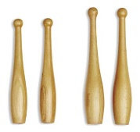 -čunj

-palica

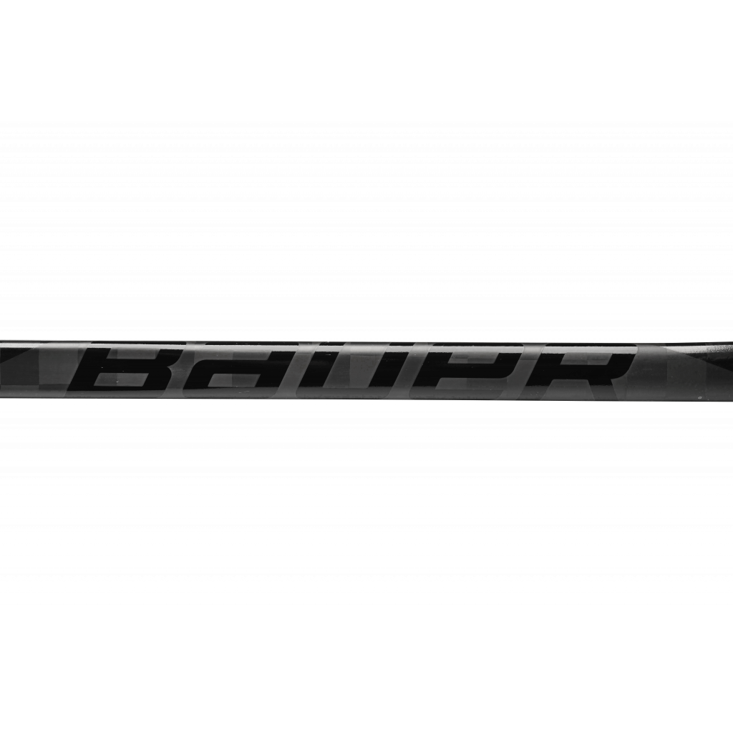

Slika na kojoj se prikazuje nogomet, lopta, u dvorani

Opis je automatski generiran -medicinka

Slika na kojoj se prikazuje lopta, kugla, sportska oprema, žuto

Opis je automatski generiran -loptica